**第十一章检测卷**



时间：45分钟　　　　　满分：100分

|  |  |  |  |  |  |
| --- | --- | --- | --- | --- | --- |
| 题号 | 一 | 二 | 三 | 四 | 总分 |
| 得分 |  |  |  |  |  |

一、选择题(共10小题，每小题3分，共30分，其中1～8小题每小题给出的四个选项中只有一个选项是正确的；9～10两小题有一个或一个以上的选项正确，全选对的得3分，选对但选不全的得1分，有错选或不选的得0分)

1．亮亮和体重较大的爸爸帮助邻居各扛一袋质量为5kg的大米，从一楼爬到三楼，爸爸用时较短，则亮亮与爸爸所做的(　　)

A．有用功相等 B．总功相等

C．总功率相等 D．有用功和总功的比值相等

2．如图所示，小虎用水平向右的力推放在水平地面上的箱子，但没有推动，则此时(　　)

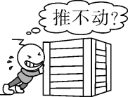A．小虎的推力小于箱子受到的阻力

B．小虎的推力大于箱子受到的阻力

C．小虎对箱子做了功

D．小虎对箱子没有做功

3．下列关于简单机械的说法中正确的是(　　)

A．使用杠杆，就是为了省力

B．吃饭时，筷子是个省力杠杆

C．使用定滑轮不省力，但可以省距离

D．用滑轮组竖直吊起货物的机械效率与动滑轮的重力有关

4．下面把车轮推上台阶的四种方法，推力的作用点相同，推力的方向不同，如图所示，则最省力的推法是(　　)

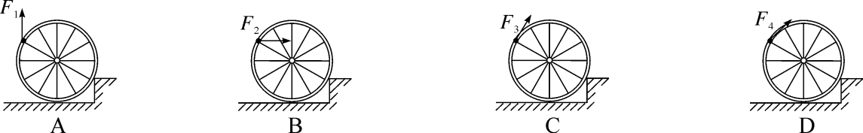

5．关于机械效率，下列说法中正确的是(　　)

A．机械效率越高，做的功就越多

B．机械做功越多，效率就越高

C．额外功越少，机械效率越高

D．总功一定时，额外功越少，机械效率越高

6．质量为60kg的人站在跷跷板某一位置时，跷跷板处于如图所示的平衡状态。由此可估测球的质量约为(　　)

A．20kg 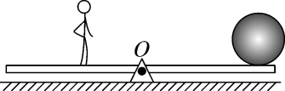B．30kg

C．60kg D．120kg

7．如图所示，用开瓶器在*A*处用力开启瓶盖，下列说法正确的是(　　)

A．*B*点为开瓶器的支点 B．开瓶器受到的阻力方向为竖直向上

C．使用开瓶器能省力 D．使用开瓶器能省力，也能省距离

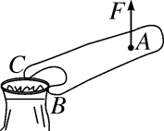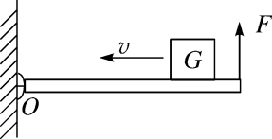

第7题图 第8题图

8．如图所示，有一质量不计的长木板，左端可绕*O*点转动，在它的右端放一重为*G*的物块，并用一竖直向上的力*F*拉着。当物块向左匀速运动时，木板始终在水平位置保持静止，在此过程中，拉力*F*(　　)

A．变小 B．变大 C．不变 D．先变大后变小

9．甲、乙两个滑轮组如图所示，其中每一个滑轮的重量都相同，用它们分别将重物*G*1、*G*2提高相同的高度，不计绳重和摩擦，下列说法正确的是(　　)

A．若*G*1＝*G*2，则拉力做的有用功相同

B．若*G*1＝*G*2，则甲的机械效率大于乙的机械效率

C．若*G*1>*G*2，则拉力做的有用功相同

D．用甲、乙中的任何一个滑轮组提起不同的重物，机械效率不变

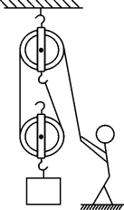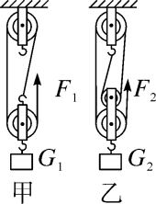

第9题图 第10题图

10．用如图所示滑轮组提起重300N的货物，人所用的拉力为200N，绳子的自由端被拉下1m，在此过程中，下面说法正确的是(　　)

A．人用的拉力所做的总功为200J B．滑轮组提升货物所做的有用功为100J

C．额外功为50J D．滑轮组的机械效率为75%

二、填空题(共6小题，每空2分，共22分。请将正确答案填在题中的横线上)

11．小明通过仔细观察，发现简单机械在生活中有很多实际应用，如：指甲钳、剪刀、钥匙等。将如图所示的钥匙插入锁孔转动开锁时，钥匙就相当于一个________(选填“杠杆”“滑轮”或“轮轴”)，属于________(选填“省力”或“费力”)机械。

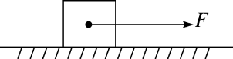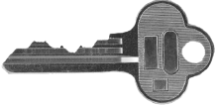

第11题图 第12题图

12．如图所示，在水平地面上，小明用10N的水平力推重为50N的物体匀速向右移动10m。在此过程中，物体受到的摩擦阻力为________N，重力对物体做功________J。

13．公共自行车极大地方便了人们的生活。小常租借了一辆自行车，在10s内行驶了40m，骑车时受到的平均阻力是20N。这段时间内，他克服阻力做的功为________J。

14．如图所示，物体*A*的质量是10kg，在*F*的作用下，物体以0.4m/s的速度在水平面上做匀速直线运动，弹簧测力计的示数为10N，不计绳、测力计和滑轮重及绳与轮间的摩擦，则拉力*F*＝________，拉力的功率是________。

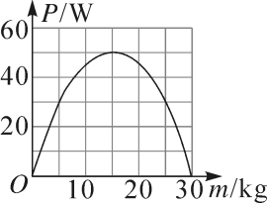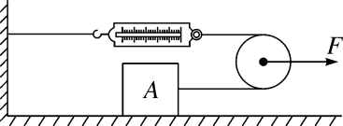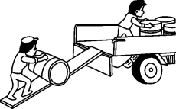

第14题图 第15题图 第16题图

15．往车上装重物时，常常用长木板搭个斜面，把重物沿斜面推上去。如图所示，工人用3m长的斜面，把120kg的重物提高1m，假设斜面很光滑，则需要施加的推力为____________，若实际用力为500N，斜面的机械效率为________。(*g*取10N/kg)

16．现有30包大米总质量为150kg。小明想尽快将它们搬上10m高处的库房。如图为小明可以提供的用于搬动物体的功率与被搬运物体质量之间的关系图像。由图可知他可以提供的最大功率为________W；为了尽可能快地将大米搬上库房，他每次应搬________包。(*g*＝10N/kg)

三、作图与实验探究题(共4小题，第17小题 3分，第18小题3分，第19小题10分，第20小题10分，共26分)

17．如图为揭开井盖的示意图，*O*为支点，请在图中画出拉力*F*的力臂*L*。

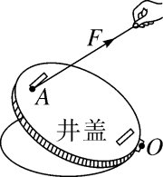

18．如图所示，用滑轮组提升物体，请画出最省力的绳子绕法。

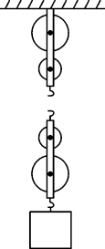

19．物理兴趣小组的同学，利用如图所示的装置来“探究杠杆的平衡条件”。

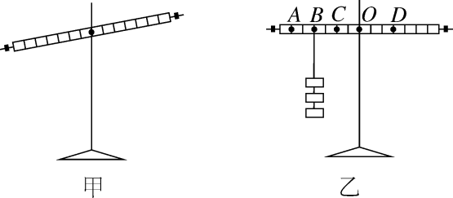

(1)在实验前应调节杠杆两端的平衡螺母，使杠杆在水平位置平衡，这样做的好处是____________________；若实验前杠杆如图甲所示，可将杠杆两端的平衡螺母向________(选填“左”或“右”)调节，以使杠杆在水平位置平衡。

(2)调节完毕后，当在杠杆*B*点挂3个质量相同的钩码，如图乙所示，那么应在杠杆的*D*点挂________个质量相同的钩码，才能使杠杆恢复到水平位置平衡。当杠杆平衡后，将*B*、*D*两点下方所挂的钩码同时向支点*O*靠近1格，那么杠杆________(选填“能”或“不能”)在水平位置保持平衡。

(3)实验中若不在*D*点挂钩码，而在杠杆的*A*点或*C*点使用弹簧测力计使杠杆在水平位置平衡，为使弹簧测力计的示数最小，应使弹簧测力计挂在________点，且拉力的方向是__________________。

20．用如图所示装置测量动滑轮的机械效率，实验数据如下表。

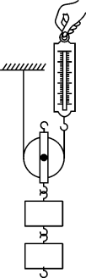

|  |  |  |  |  |  |  |
| --- | --- | --- | --- | --- | --- | --- |
| 序号 | 动滑轮重力  *G*动/N | 钩码重  力*G*/N | 钩码上升  高度*h*/m | 绳的拉  力*F*/N | 绳端移动  距离*s*/m | 机械  效率*η* |
| 1 | 0.1 | 1 | 0.2 | 0.6 |  | 83.3% |
| 2 | 0.1 | 2 | 0.2 | 1.1 | 0.4 |  |
| 3 | 0.2 | 2 | 0.2 |  | 0.4 | 83.3% |

(1)实验时，应______________________拉动弹簧测力计，使挂在动滑轮下面的钩码缓缓上升。

(2)第1次实验时，绳端移动的距离为________m。

(3)第2次实验时，测得动滑轮的机械效率约为____________。

(4)第3次实验时，绳的拉力约为________N。

(5)分析表中数据可知，对于同一动滑轮，所提升钩码的重力增大，机械效率将________；提升相同重力的钩码时，动滑轮的重力增大，其机械效率将________。(均选填“增大”“减小”或“不变”)

四、计算题(共2小题，第21小题8分，第22小题14分，共22分。解答时，要求有必要的文字说明，公式和计算步骤等，只写最后结果不得分)

21．成都某中学的建筑工地上，工人把重1200N的物体沿着长*L*＝5m、高*h*＝1m的斜面从底部匀速拉上斜面的顶端，沿斜面所用的拉力为300N。求：(不计空气阻力)

(1)将物体从斜面底部匀速拉到斜面顶端的过程中，拉力做了多少功？

(2)工人使用斜面做功的机械效率是多少？

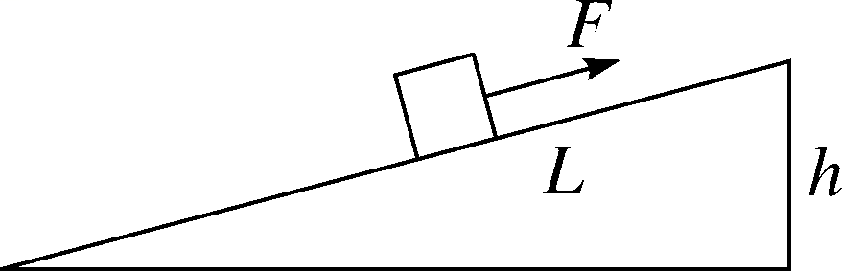(3)物体和斜面之间的摩擦力是多大？

22．如图甲所示的底面积0.2m2，高0.2m的质量均匀的长方体物体*A*，放置在水平地面上，对地面的压强为6×103Pa；一质量为80kg的工人站在水平地面上，用如图乙所示的滑轮组把*A*运到高处，工人用大小为*F*1的竖直拉力拉绳使*A*以10cm/s的速度匀速上升，这时地面对工人的支持力为*N*1，工人匀速拉绳的功率为*P*，滑轮组的机械效率为*η*1。若工人以相同的功率用大小为*F*2的竖直拉力拉绳使另一物体*B*以12.5cm/s的速度匀速上升，这时地面对工人的支持力为*N*2，滑轮组的机械效率为*η*2。已知*N*1∶*N*2＝3∶4，*η*1∶*η*2＝16∶15。求：(*g*取10N/kg)

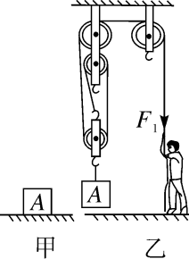(1)物体*A*的密度；

(2)工人拉绳的功率*P*；

(3)用滑轮组提升*B*时滑轮组的机械效率*η*2。

## 参考答案

1．A

2．D　点拨：箱子虽然受到推力的作用，但是它仍然处于静止状态，没有在力的方向上移动一段距离，故小虎对箱子没有做功。

3．D

4．C　点拨：把车轮推上去的过程中，车轮沿着台阶转动，把车轮看作是一个杠杆，则台阶的棱角为支点，阻力等于车轮的重力不变，阻力臂在这四种情况也都相同。根据杠杆的平衡条件，在*F*3的动力臂最大，故*F*3最小。故选C。

5．D　点拨：机械效率是表示有用功占总功的比值，与做功的多少无关。

6．B　7.C　8.A　9.AB　10.ACD

11．轮轴　省力

12．10　0　点拨：物体只在水平推力的方向移动了一段距离，则推力对物体做了功，而重力对物体没有做功。

13．800

14.20N　4W

15．400N　80%

16．50　3　点拨：由图像可知，功率最大为抛物线的最高点50W；为了尽可能快地将大米搬上库房，应当在最大功率的情况下搬运大米，由图像可知，最大功率下每次搬运的质量为15kg，而每包大米质量为5kg，故每次应搬运3包。

17．如图所示。　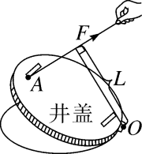

18．如图所示。　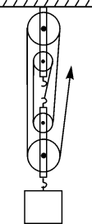

19．(1)便于测量力臂(或消除杠杆自重对实验的影响) 　右

(2)4　不能

(3)*A*　竖直向上(或垂直杠杆向上)

20．(1)竖直向上匀速　(2)0.4　(3)90.9%　(4)1.2

(5)增大　减小

21．(1)拉力做功*W*总＝*Fs*＝*FL*＝300N×5m＝1500J；

(2)*W*有＝*Gh*＝1200N×1m＝1200J; 使用斜面做功的机械效率*η*＝×100%＝×100%＝80%；

(3)摩擦力对物体做的额外功*W*额＝*W*总－*W*有＝1500J－1200J＝300J；根据*W*额＝*fL*得，物体和斜面之间的摩擦力*f*＝＝＝60N。

22．(1)由*p*＝＝可知，物体*A*的重力*G*＝*pS*＝6×103Pa×0.2m2＝1200N，由*G*＝*mg*可知，物体*A*的质量*mA*＝＝＝120kg，物体*A*的密度*ρ*＝＝＝3×103kg/m3；

(2)对工人，由平衡条件得：*F*＋*N*＝*m*人*g*＝80kg×10N/kg＝800N，则*N*1＝800N－*F*1，*N*2＝800N－*F*2，由题意可知：*N*1∶*N*2＝3∶4, 4*F*1－3*F*2＝800N；提升物体时的功率相等，*P*＝*F*1*v*1＝*F*2*v*2, *F*1∶*F*2＝*v*2∶*v*1＝5∶4，*F*1＝500N，*F*2＝400N，工人拉绳子的功率*P*＝*F*1*v*1＝500N×0.1m/s×3＝150W；

(3)滑轮组的机械效率*η*＝＝，由题意可知：*η*1∶*η*2＝16∶15，用滑轮组提升*B*时滑轮组的机械效率*η*2＝*η*1＝×＝×＝75%。